BN6S
Benelli BN302R ´17-

Kit pro pravou stranu |  |  |  |  | Kit pro levou stranu
ID. | Popis | Kat.č | Ks |  |  | ID. | Popis | Kat.č | Ks
1 | Ocelový adaptér BN6-P | 724 | 1 |  |  | 1 | Ocelový adaptér BN6-L | 723 | 1
2 | Šroub M10x50 | 996 | 1 |  |  | 2 | Šroub M10x50 | 996 | 1
3 | Šroub M10x50 imbus | 849 | 1 |  |  | 3 | Šroub M10x50 imbus | 849 | 1
4 | Šroub M6x25 | 877 | 3 |  |  | 4 | Šroub M6x25 | 877 | 3
5 | Dural. váleček d=10mm | DV1 | 1 |  |  | 5 | Dural. váleček d=10mm | DV1 | 1
6 | Podložka M10 plochá | 804 | 1 |  |  | 6 | Podložka M10 plochá | 804 | 1
7 | 3M páska |  | 2 |  |  | 7 | 3M páska |  | 2
8 | Dural. adaptér SL d=45 | DV352 | 1 |  |  | 8 | Dural. adaptér SL d=45 | DV352 | 1
9 | Šroub M4x16 | 876 | 2 |  |  | 9 | Šroub M4x16 | 876 | 2
Montážní postup:

- Nejprve demontujte original plasty na obouch stranách.
- Montáž ocel. adapter ID.1 proveďte do rámu motocyklu, pomocí šroubu M10 ID.2, podložky M10 ID.6 (šroub nedotahujte),místa možného dotyku podlepte 3M páskou ID.7 viz. Foto.
- Nasaďte zpět plasty na moto a dotáhněte šrouby.
- Na šroub ID.3 nasaďte dural. Adapter ID.8, váleček ID.5. Tuto sestavu namontujte do ocel. adaptéru ID.1.
- Poté pomocí šroubů ID.4 namontujte slider a na něj pomocí šroubů ID.9 destičku.
- Stejný postup montáže proveďte i na druhé straně motocyklu.

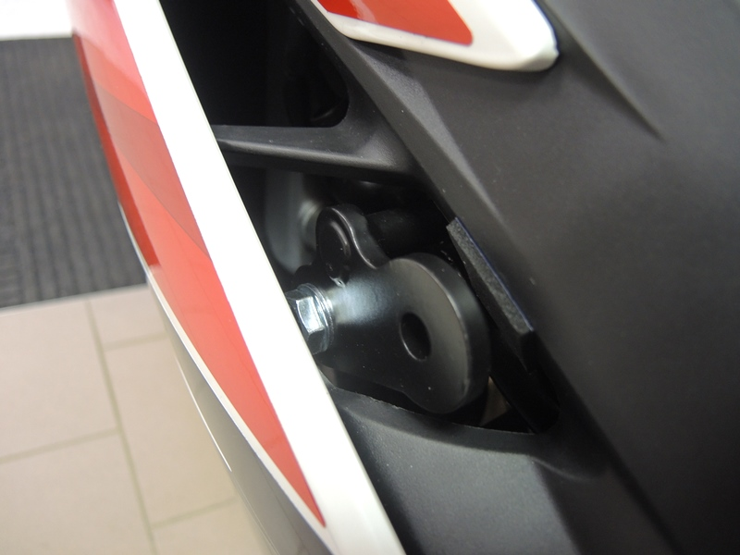
Upozornění- během montáže doporučujeme použít lepidlo na závity. Střední pevnosti.

1
2
7

3
6

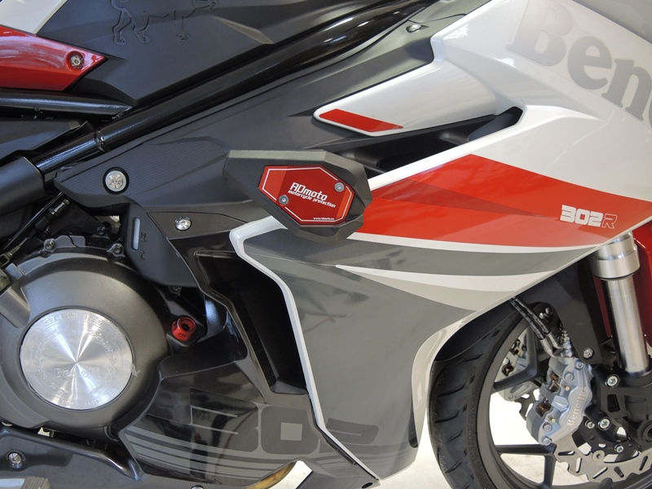

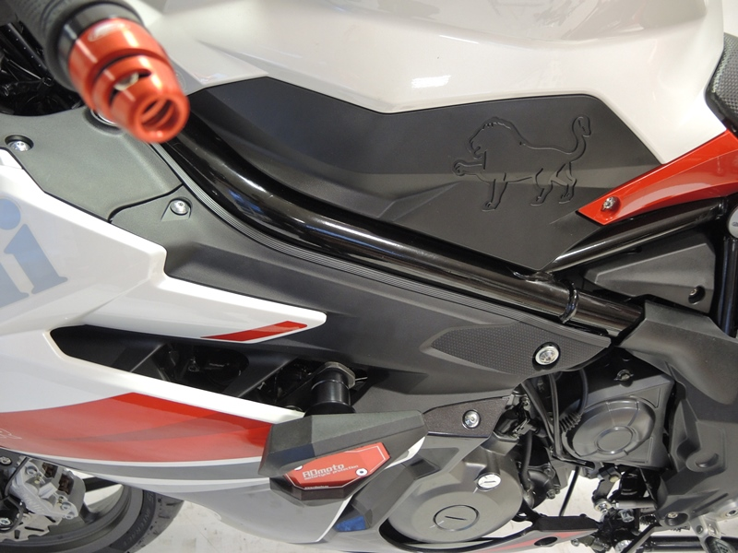
9
5
8

